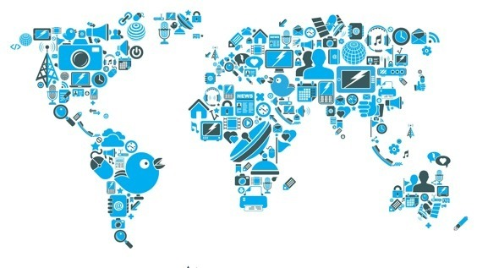Internet of things

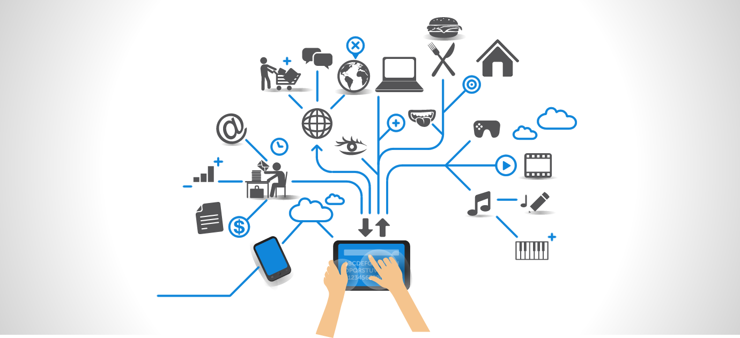

Inhalt

1. Smartwatches 4

1.1 Praktisches Gadget im Alltag 4

1.2 Smartwatch als Fitnesstrainer 4

1.3 Smartwatch als Modeaccessoire 4

1.4 Eigenständige Smartwatches 5

1.4.1 Vorgänger der Smartwatch 5

1.4.2 Übernahme der grossen Hersteller 5

1.5 Samsung Gear S3 und Apple Watch 6

1.6 Fazit 7

2. Selbständiges Fahren (Tesla) 8

2.1 Wie kann ein Fahrzeug selbständig fahren? 8

2.1.1 Sensoren 8

2.2 Navigationssoftware (GPS) 9

2.3 Autonomes Fahren 9

2.4 Fazit zu unserem Projekt 10

3. Automatische Züge 11

3.1 Was sind automatische Züge überhaupt? 11

3.2 Wie funktioniert dieses Prinzip? 11

3.2.1 Stufe 0 11

3.2.2 Stufe 1 11

3.2.3 Stufe 2 11

3.2.4 Stufe 3 11

3.2.5 Stufe 4 11

3.3 Halbautomatischer Zugbetrieb 11

3.4 Vollautomatischer Zugbetrieb 12

3.4.1 Grossbritannien 12

3.4.2 Deutschland 12

3.4.3 Schweiz 12

3.5 Autopilot im Flugzeug 12

3.6 Autopilot in der Schifffahrt 12

3.7 Mein Fazit(Jonas) 13

Quellenangaben 15

Abbildungsverzeichnis 15

Informationsverzeichnis 15

# Abstract

## Automatic trains

Automatic trains are trains who controls by computers. The computers controls the door regulation, the civil speed control and the drive regulation. The trains separates in different groups. Group 0: On this train is a train driver and there is no computer inside. Group 1: This is a train with low assistants. Group 2: Now we are in the semiautomatic journey. From the start up to the stop everything automatically goes, the driver must release the start and he is responsible for the doors. Group 3: Is already a train company quite without however with this step the train is still accompanied by a guard who is responsible for the doors. Group 4: This is the highest group. With this group, everything goes completely automatically without a driver. The only thing that the train can stop is the directing.

## Automatic driving (cars)

A known car production, which produces automotive cars, is Tesla. Tesla builds in his cars sensors. These register many factors: The first one is how big is the distance between our own car and the car in front of you. The second it on which lane the car in front of you is and how fast it goes. The car register with these sensors holes on the street and the street. The Information that that gives sends the car to the information centre. The centre sends this to a building company and to other tesla cars to warn them. When the date is clear, the date will send to the cars and then they know this. With this information, they will choose another route or warn the driver.

## Household Appliances

In our modern world, everybody is using some household appliances. The newest technology makes the houses more modern than it ever was. It helps the People to improve easier ways to get to their goals. In the household it works out like this, it remove the directly touch to the devices and it adds a new skill, now you can use this all functions directly from your smartphone. That is what this text is about. It shows you new possibilities in your household. I think it is easy to use and to understand. It just makes the life a bit easier for the young population.

## Smartwatches

A smartwatch is a cool gadget. It’s a little smartphone. On the Watch you can make calls, send messages and other things. The watch can be connected with your smartphone. The two biggest companies that are producing smartwatches are Apples and Samsung. Apple is producing the Apple watch. Just this month the new generation of the watch was released. You can use your watch for your personal fitness trainer. It can you say when you must do an exercise and how long. That is a quick overview of our themes.

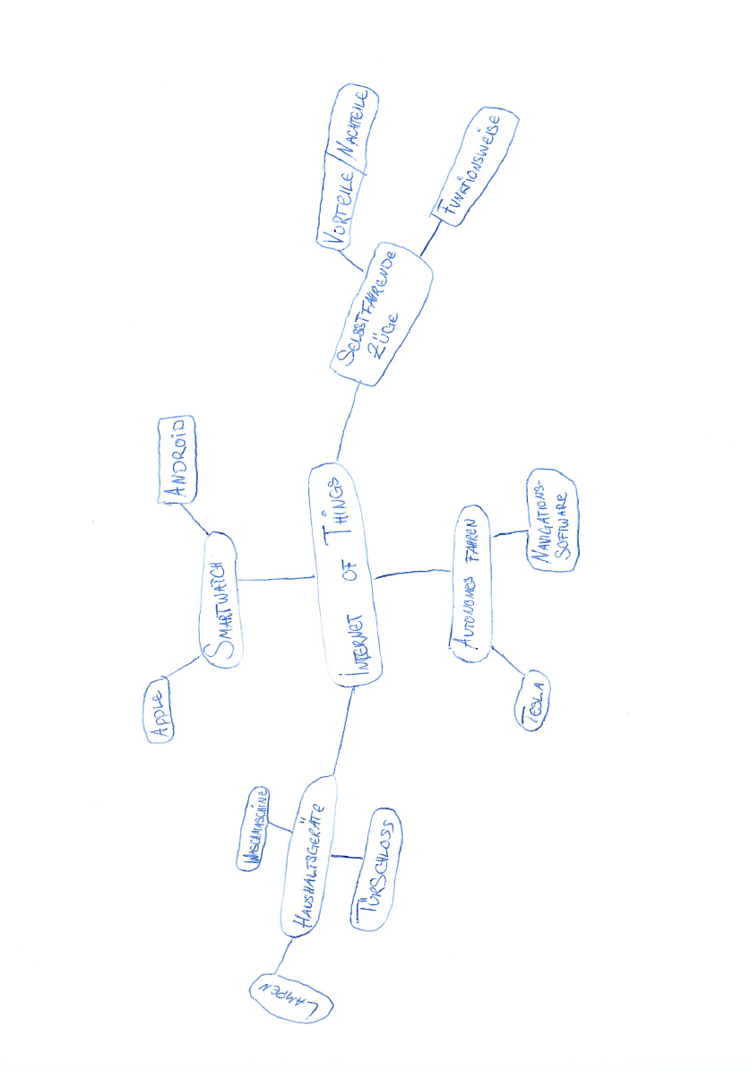

## Erklärung zum Mindmap

Hier sehen wir unsere Überlegungen zu unserem Thema «Internet of Things» gemacht. Die ersten Blasen nach der Hauptblase «Internet of Things» sind die Themas die wir uns überlegt haben zu machen.

Zu diesen Themen kamen wir entweder direkt oder durch ein bisschen nachforschen im Internet. Die Blasen, die nach den zweiten Blasen kommen, sind die Blasen, die die zugeteilten Themen noch einmal in kleinere Themen unterscheiden.

# 1. Smartwatches

## 1.1 Praktisches Gadget im Alltag

Da es schnell einmal nervig werden könnte, ständig das Handy aus der Hosentasche zu nehmen, ist die Smartwatch die perfekte Lösung.

Die Smartwatch liefert uns nämlich Informationen, wie neue Nachrichten, E-Mails, eingehende Anrufe, Tweets, usw.

Jetzt ist die Frage, wie funktioniert das überhaupt, wie können all diese oben genannten Informationen auf die Smartwatch gelangen?

Die Antwort ist ganz einfach, alles was es braucht, ist eine Bluetooth Verbindung mit dem Handy oder Tablet.

Doch die Smartwatch kann nicht nur Nachrichten weiterleiten, sondern kann man auch auf den Kalender zugreifen oder sich über das aktuelle Wetter oder die neusten Aktienkurse informieren.

Falls man unterwegs ist, kann man sogar auf Navigationsapplikationen, wie Google Maps, zugreifen.

Wenn man sogar keine Lust mehr hat immer auf dem kleinen Display herum zu tippen, hat man eine sogenannte intelligente Sprachsteuerung, fürs IOS ist es Siri und für Android Google Now.

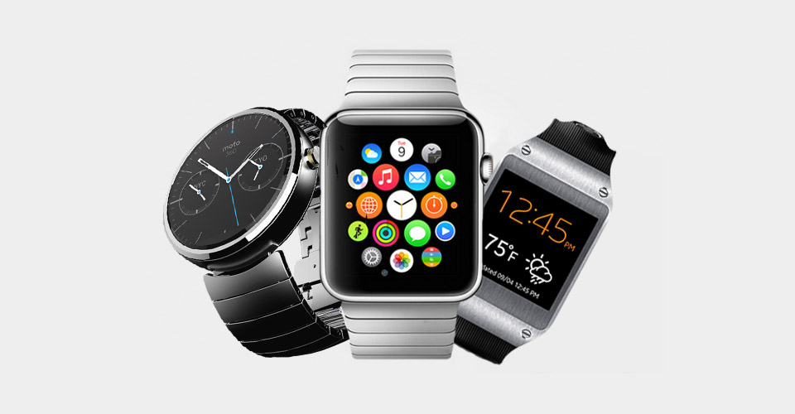

Abbildung 1: Smartwatches

Diese Funktion kann sehr praktisch sein, wenn man zum Beispiel gerade am Autofahren ist, auf dem Fahrrad oder beim Sport, da man da meistens keine Hand frei hat oder auf den Verkehr achten sollte.

## 1.2 Smartwatch als Fitnesstrainer

Die Smartwatch ist ausgestattet mit diversen Sensoren, um einem über seine Aktivitäten informieren zu können und Tipps für einen besseren und gesünderen Lebensstil zu geben.

Die Smartwatch ist im Stande, die Beschleunigung, die Körpertemperatur, den Hautwiederstand und die Herzfrequenz zu messen.

Wenn man die Smartwatch über eine längere Zeitdauer trägt, erstellt sie genaue Profile, welche ausgewertet und visualisiert werden.

## 1.3 Smartwatch als Modeaccessoire

Die Smartwatch ist nicht nur beliebt, aufgrund seiner praktischen Funktionen, sondern ist auch gern gesehen als Modeaccessoire.

Bei den meisten Geräten kann man die Anzeige auf dem Display anpassen, auch kann man das Armband seiner Smartwatch selber wählen, um so seine Uhr optimal auf den persönlichen Kleidungsstil anpassen zu können.

## 1.4 Eigenständige Smartwatches

Nebst Standardfunktionen wie das Anzeigen der Uhrzeit, einer Weckfunktion, Erfassen von Bewegungen, kann man auch Musik von der Smartwatch aus abspielen.

Neuere Versionen von Smartwatches verbinden sich selbstständig über ein WLAN oder dem Mobilfunknetz mit dem Internet, durch diese Funktion ist das Aufrufen von Nachrichten oder das Telefonieren ebenso ohne zusätzliches Gerät möglich.

### 1.4.1 Vorgänger der Smartwatch

Der Vorgänger der heutigen Smartwatch war auch eine Art Smartwatch von dem Unternehmen Pebble. Die Firma, aus dem Silicon Valley, sammelte über die Crowdfunding – Plattform Kickstarter über 10 Mio. Dollar um ihr Produkt zu entwickeln. Um die 68'000 Menschen unterstützten Pebble und verhalfen ihnen so zum grossen Durchbruch.

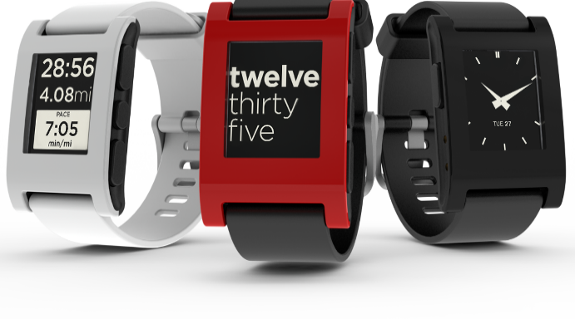

Abbildung 2: Pebble Uhren

2013 kam die Pebble Uhr als erste offizielle Smartwatch auf den Markt. Damals basierte das Display allerdings noch auf Basis von E-Ink, und war somit schwarzweiss, wie man es von den eBook-Readern kannte.

Schon damals konnte man Nachrichten, E-Mails oder Kalender-Benachrichtigungen aufrufen, die Pebble Smartwatch musste nur mit einem Android oder IOS Smartphone verbunden sein.

### 1.4.2 Übernahme der grossen Hersteller

Nachdem Pebble ihre Smartwatch herausgebracht hatte, stellte im September im gleichen Jahr der Smartphone - Riese Samsung die beliebte Samsung Gear Produktreihe vor.

Ca. ein halbes Jahr später kam Google mit der Ankündigung von Android Wear, einem Betriebssystem, welches speziell für Smartwatches und Wearables geeignet ist.

Im September 2014 stellte auch Apple erstmals die Apple Watch vor. Apple liess sich auch diesmal am Design nicht lumpen. Mit unterschiedliche Legierungen, austauschbare Armbänder in verschiedensten Farben und Materialien, sowie einer grossen Auswahl an digitalen Ziffernblättern, überzeugte Apple im Desginbereich der Smartwatches.

## 1.5 Samsung Gear S3 und Apple Watch

|  |  |  |
| --- | --- | --- |
|  | *Samsung Gear S3*  Abbildung 3: Samsung Gear S3 | https://store.storeimages.cdn-apple.com/4974/as-images.apple.com/is/image/AppleInc/aos/published/images/w/at/watch/modelheader/watch-modelheader-series3-hero-201709_GEO_US?wid=495&hei=475&fmt=png-alpha&qlt=95&.v=1504713556444*Apple Watch Series 3*  Abbildung 4: Apple Watch Series 3 |
| Display | 1,3 Zoll (3,30 cm) Circular Super AMOLED 360 × 360 Pixel, 278 ppi Full Color Always-On-Display Corning Gorilla Glass SR | 3,8 cm (1,5 Zoll) OLED Retina, Touchscreen  Auflösung: 272 x 340 Pixel |
| Prozessor | Dual Core 1,0 GHz | Apple S3 Dual Core |
| Arbeitsspeicher | 768 MB | 768 MB RAM |
| Datenspeicher | 4 GB | 16 GB |
| Akku | 380 mAh, max. vier Tage Laufzeit | 18 Stunden |
| Gewicht | 57 Gramm | 52.8 Gramm |
| Betriebssystem | Tizen Wearable 2.3.2 | Eigenentwicklung (Version 4) |

## 1.6 Fazit

Ich fand dieses kleine Projekt sehr interessant, da wir eigentlich alles selber suchen und schreiben mussten und so individuell arbeiten konnten.

Die Gruppenzusammenstellung war auch sehr gut, wir haben gut zusammengearbeitet, jeder hat seinen Teil geschrieben, um es nachher in einem Worddokument zusammen zu fügen.

Unser Thema «Internet of things» war meiner Meinung nach, ein sehr spannendes Thema.

Ich hatte das Unterthema «Smartwatch», welches ich selber gewählt habe, weil ich es etwas sehr spezielles, praktisches und Interessantes finde.

Ich selber besitze leider keine Smartwatch, da ich es schlichtweg ein wenig zu teuer finde 300 bis 400 Franken auszugeben für eine solche Smartwatch.

Es hätte auch noch viele andere Themen gegeben, jedoch fand ich mein Thema am interessantesten und umfangreichsten, da es verschiedenste Arten von Smartwatches von verschiedenen Marken gibt.

# 2. Selbständiges Fahren (Tesla)

Abbildung 5: Tesla Logo

Ein selbstfahrendes Fahrzeug kann ohne menschlichen Einfluss auf Strassen fahren egal ob mit oder ohne Verkehr. Ein solches Auto kann sogar ohne Menschen selber fahren.

## 2.1 Wie kann ein Fahrzeug selbständig fahren?

Eine bekannte Automarke, welche selbstfahrende Autos herstellt ist Tesla. Tesla verbaut unzählige Sensoren in ihren Autos. Diese Sensoren registrieren unzählige Faktoren: Der erste ist wie gross der Abstand ist zu dem vorderen Auto, wie schnell es fährt und auf welcher Spur es fährt. Das Auto registriert mit diesen Sensoren auch Unebenheiten auf den Strassen. Diese Informationen werden an Tesla gesendet. Tesla sendet dann diese Information an alle anderen Autos und zusätzlich noch dem Bauamt. Das Bauamt schaut dann an welchen Terminen sie den Schaden beheben können. Wenn der Termin dann endgültig festgelegt ist, wird das Datum an Tesla geschickt und sie senden diese Daten wiederrum an die Autos. An den Tagen wo an der Baustelle gearbeitet wird, wählen die Autos eine andere Route oder weisen auf die Behinderung (Stau) hin. Dieser ganze Prozess passiert ohne menschliches Eingreifen (Ausgenommen von der Terminplanung der Baustelle).

Die Firma Google setzt auch schon seit einigen Jahren auf die Entwicklung von Autonomen Autos. Mit der Zusammenarbeit verschiedener Autoherstellern ist dies möglich. Zurzeit wird fleissig getestet oder sogar schon eingesetzt. Google setzt oder wird diese Fahrzeuge für die Kartenupdates einsetzten.

### 2.1.1 Sensoren

In allen Teslamodellen ausser dem Model 3 sind alle notwendigen Hardwareteile für das autonome Fahren vorhanden. In einem Auto sind 8 Kameras mit einer 360° - Rundumsicht ausgestattet. Eine Kamera kann bis zu 250m sehen. Mit 12 Ultraschallsensoren werden die Kameras unterstützt. Die neusten Bordcomputer haben die 40-fache Rechenleistung gegenüber dem Vorgänger. Er verwaltet alle Kameras, Sensoren, Datenübertragung und den Radar etc. Der Autopilot kann die Geschwindigkeit an den Verkehr anpassen, die Spur wechseln oder halten. Der Tesla kann mithilfe von den Sensoren all diese Funktionen durchführen. Sogar einparken kann der Tesla alleine.

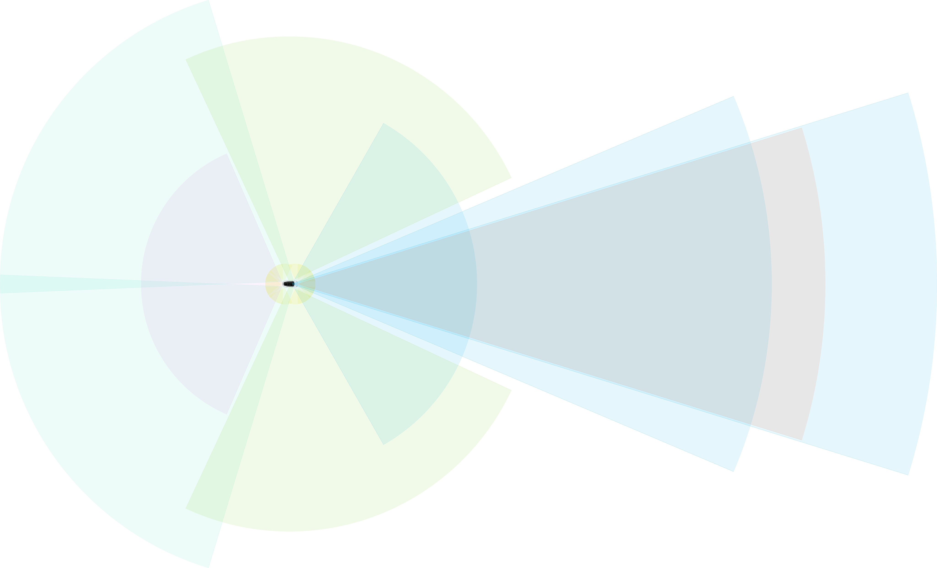

Abbildung 6: Tesla Kameraradien

## 2.2 Navigationssoftware (GPS)

Bei der Automarke Tesla fahren die Autos mit Google Maps. Vor einigen Jahren hatte aber diese Navigationssoftware einige Kinderkrankheiten. Neue Strassen oder Staus erkennte die Software meistens gar nicht oder zu spät. Mit einigen Updates konnte dies aber behoben werden. Da alle Teslaautos in einem Netzwerk von Tesla integriert sind, werden Updates auf dieses Netzwerk hinaufgeladen und auf allen Autos installiert.

Abbildung 7: Navigationssystem Tesla

## 2.3 Autonomes Fahren

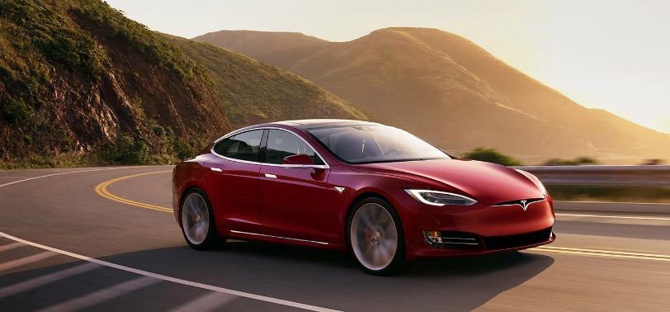Autonomes Fahren kommt von früher. Autonom heisst: Fahren ohne ein Tier. Früher wurden die Fahrzeuge mit Tieren bewegt. Heute heisst Autonom fahren ohne menschliches Eingreifen. Wie schon oben erklärt wird das Fahrzeug mit den Sensoren und Kameras gesteuert. Autonomes Fahren kann man mit dem Autopiloten eines Flugzeuges vergleichen. In Europa und den USA gibt es eine Klassifizierung des autonomen Fahrens in 6 Stufen. **Level 0:** Der Fahrer fährt das Fahrzeug selbst. Das Auto wird von einem Menschen gesteuert, welcher hinter Lenkrad und Pedalen sitzt. **Level 1:** Auch bei Level 1 werden die meisten Tätigkeiten noch vom Menschen übernommen. Ein Computersystem kann einige Aufgaben übernehmen. **Level 2:** Teilautomatisierung (automatisches Einparken etc.). Der Computer kann sowohl das Lenken als auch die Beschleunigung kontrollieren und auf die Verkehrssituation reagieren. **Level 3:** Hochautomatisiert. Der Fahrer muss das System nicht dauernd überwachen. Das Auto kann selbständig Entscheidungen treffen. Das Fahrzeug kann auch selber Hindernissen ausweichen oder eine Überholung durchführen. Der Fahrer wird mit einem akustischen Signal gewarnt, falls er eingreifen soll. **Level 4**: Das Auto kann auf unerwartete Ereignisse wie ein Hindernis oder einen Unfall reagieren. Bei einem schweren Einsatzbereich oder in einem Schneesturm muss der Fahrer übernehmen. **Level 5:** Das Auto kann alles alleine. Das System kann sämtliche Aufgaben in sämtlichen Einsatzbereichen übernehmen. Der Computer muss also alles können, was ein menschlicher Fahrer macht. Das Auto könnte komplett ohne Menschen an Board herumfahren oder etwas transportieren.

Abbildung 8: Tesla Model S

## 2.4 Fazit zu unserem Projekt

Ich fand unser Thema spannend. Jeder von uns konnte aus unserem Thema eine andere Richtung wählen und diese gut zusammenfassen. Ich hatte das Thema «Tesla (GPS etc)» gewählt, da ich mich sehr für Autos interessiere. Das Thema war nicht sehr einfach, da ich sehr langsam an Informationen kam. Ich finde, dass wir in dieser kurzen Zeit ein gutes Projekt gemacht haben. Unsere Zusammenarbeit fand ich gut. Da die Zeit knapp war mussten wir schnell planen und uns in der Gruppe die verschiedenen Rollen zuweisen. In dem Projekt konnte ich gut mit meinen Gruppenmitgliedern arbeiten. Am Schluss haben wir uns noch unterteilt in eine Gruppe, welche alle Dokumente zusammenfasst und die Andere, welche das Abstract machten. Toll fand ich auch, dass wir alles selber machen mussten. Das kleine Projekt hat mir Spass gemacht und es wird sicher nicht das letzte Kleinprojekt sein.

# 3. Automatische Züge

## 3.1 Was sind automatische Züge überhaupt?

Automatische Züge sind Züge, die ganz oder zum Teil von Computern gesteuert werden. Dies geht über die Fahrsteuerung, die Türsteuerung, der Geschwindigkeitskontrolle bis zum komplett automatisch fahren.

## 3.2 Wie funktioniert dieses Prinzip?

Es gibt verschiedene Stufen in solch einem System:[1]

### 3.2.1 Stufe 0

Auf Stufe 0 sind wir beim herkömmlichen auf Sicht fahren, dies bedeutet das der Fahrer eines Fahrzeugs durch Hinsehen selbst bestimmt, dass die Fahrt gefahrlos ist.

### 3.2.2 Stufe 1

Bei Stufe 1 ist es eine manuelle Fahrt mit leichter Beeinflussung durch den Computer. Der Fahrer regelt immer noch die Fahrt und ist zuständig für Start, Stopp und Türsteuerung. Es können nur einige Parameter der Fahrt durch den Computer beeinflusst werden.

### 3.2.3 Stufe 2

Jetzt befinden wir uns bei der halbautomatischen Fahrt. Vom Start bis zum Stopp geht alles automatisch, der Fahrer muss lediglich den Start auslösen und er ist auch für die Türen verantwortlich.

### 3.2.4 Stufe 3

Stufe 3 ist bereits schon fahrerloser Zugbetrieb aber bei dieser Stufe wird der Zug immer noch durch einen Zugbegleiter begleitet, welcher auch für die Türen verantwortlich ist.

### 3.2.5 Stufe 4

Dies ist die höchste Stufe. Bei dieser Stufe fährt alles komplett eigenständig ohne Begleiter oder Fahrer. Lediglich die Leitstelle kann noch auf den Zug zugreifen.

## https://www.standard.co.uk/s3fs-public/thumbnails/image/2015/09/02/10/undergroundplatform0209a.jpg3.3 Halbautomatischer Zugbetrieb

[2]Der halbautomatische Zugbetrieb entstand durch den Umbau von älteren U-Bahnen. Der Fahrer überwacht den halt am Bahnhof und startet die Bahn mittels eines Startknopfs. Die erste automatische Bahn war in Barcelona von 1962 bis 1970. Dabei brauchte man fotoelektrische Zellen um das Beschleunigen und das Bremsen zu regeln. Die Londoner Victoria Line war bei der Errichtung für das Automatische System geplant worden. Dies konnte dann nicht erfüllt werden, also wurde auch hier einen halbautomatischen Zugbetrieb eingebaut bei dem der Fahrer nur den Eingang in den Bahnhof und den Start per Startknopf steuern muss.

Abbildung 9: Die Victoria Line in London

## 3.4 Vollautomatischer Zugbetrieb

Abbildung 10: Automatischer Zug von Innen

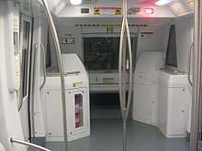Meistens wird der vollautomatische Betrieb für Pendelzüge an Flughäfen gebraucht. Heutzutage wird es auch immer mehr bei Stadtbahnen eingesetzt, dabei wird es meistens noch durch einen Begleiter begleitet. Züge im fahrerlosen Zugbetrieb fahren mit einem Notführerstand der im Notfall, falls die Automatik aufgibt, gebraucht werden kann.

### 3.4.1 Grossbritannien

Nicht wie die Victoria Line, in ihrem halbautomatischen Betrieb, ist die Docklands Light Railway in London. Sie fährt in einem fahrerlosen Betrieb bei dem der Zugbegleiter nur für die Türschliessung zuständig ist.

### 3.4.2 Deutschland

Auch in Nürnberg finden wir eine fahrerlose U-Bahn vor. Sie ist seit 2010 komplett im automatische Zugbetrieb. In Hamburg fand zwischen 1982 und 1985 automatischer Betrieb statt. Die U-Bahn München ist für den Automatikbetrieb mit Fahrer bereit. Die Deutsche Bahn und die SNCF vereinbarten im September 2016, dass sie bis Spätestens 2023 eine gemeinsame Digitalisierung

### 3.4.3 Schweiz

In der Schweiz gibt es nur eine automatische Bahn, diese ist die U-Bahn in Lausanne.

## 3.5 Autopilot im Flugzeug

Der Autopilot ist ein Pilot, der extravaganten Art, denn er ist ein Computer der dazu programmiert wurde ein Flugzeug zu steuern. Der Pilot kann den Autopiloten einschalten während dem Fliegen dieser lenkt dann das Flugzeug komplett selbstständig. Im Notfall kann der Pilot auch den Autopiloten ausschalten und selber fliegen. Dieser Automatische Pilot kann aber nicht landen oder starten dies muss der Pilot selbst übernehmen. Sonst wäre ja der Applaus am Ende eines Fluges nur für den Computer.

## 3.6 Autopilot in der Schifffahrt

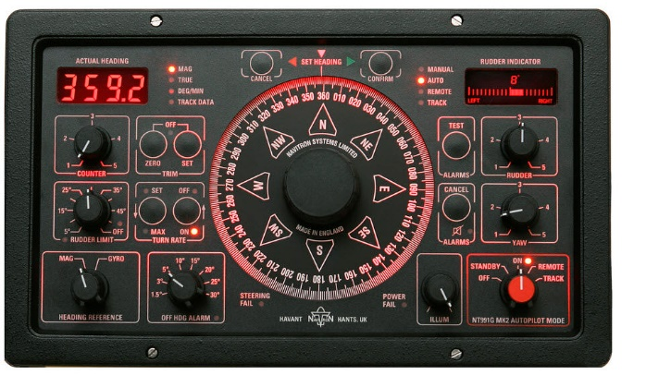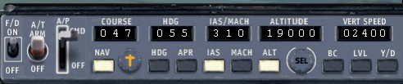Wie beim Flugzeug gibt es auch in der Schifffahrt. Dieser funktioniert eigentlich gleich wie der Autopilot im Flugzeug nur muss hier der Kapitän besser aufpassen, da in der Luft das grösste Problem einen Sturm wäre. Auf dem Wasser sieht dies anders aus da es immer wieder Abweichungen durch Wellen geben kann.

Abbildung 11: Autopilot Flugzeug

Abbildung 12: Autopilot Schifffahrt

## 3.7 Mein Fazit(Jonas)

Mir hat diese Aufgabe eigentlich ziemlich gut gefallen. Das Thema Internet of Things ist mega spannend und der Autopilot noch viel mehr. Ich habe an diesem Tag viel mehr über Autopiloten gelernt als ich vorher immer gelernt habe. Am Anfang dachte ich, ich hätte mit dem Zug genug bekommen dann hat es doch nicht gereicht und ich habe noch den Autopiloten vom Flugzeug und der Schifffahrt hinzugefügt. Dies ergänzte ich noch mit ein paar passenden Bildern.

# 4. Haushaltsgeräte

## **4.1 Air Mega**

Abbildung 13: Air Mega Grösse

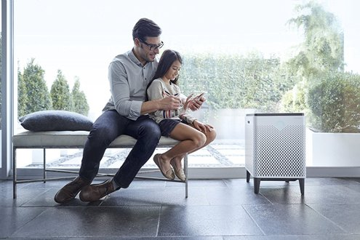

**Der Air Mega ist Hauptsächlich in China verbreitet, der Vorteil den sie bringen ist in Europa zum Glück (noch) nicht nötig. Der Air Mega prüft die Luftqualität in dem Raum, diese verbessert er dann, wenn nötig. Mit ihm kann man sich, wie mit jedem Gerät in dieser Arbeit per Handy verbinden.Auf dem Handy wird auch die Luftqualität angezeigt und wie stark sie gefiltert wird. Es wird dabei gleich per LED angezeigt wie gut die Qualität ist, dies geht von Good(Gut) über Moderate (mäßig) zu Unhealthy(ungesund) bis hin zu very Unhealthy (sehr Ungesund). Dabei wird Gut in Blau-Grün, mäßig in Grün-Gelb, ungesund in Gelb-Orange und sehr ungesund in Pink-Rosa. Der Air Mega hat verschiedene Modi in welche er versetzt werden kann, man kann ihn per Handy oder manuell in die jeweiligen Zustände versetzen, jedoch wird es grösstenteils von dem Air Mega selbst übernommen. Die Modi sind dabei: Der Smart (Auto) Mode, der Smart (Eco) Mode und den Smart (Sleep) Mode. Wenn die Luft gut ist wird beim Smart (Auto) Mode** der Ventilator langsam Rotieren, bei sehr Ungesunder Luft so schnell er kann. Der **Smart (Eco) Mode er wird eingeschaltet, wenn frische Luft herrscht dann wird er für 10 Minuten in den Eco Mode versetzt, anschliessend sucht er wieder nach passiert das unsauberen Luft und Filtert diese, wenn nötig wieder. In den Schlaf Modus (Smart (Sleep) Mode) geht er nur wenn der Lichtsensor bestimmte Dunkelheit findet. Im Schlafmodus rotiert der Ventilator sehr Langsam. Das Bild welches man Links sieht zeigt den Air Mega in voller Grösse, wie man anhand der Personen links davon erkennen kann ist er ziemlich gross**

## **4.2 Sonos**

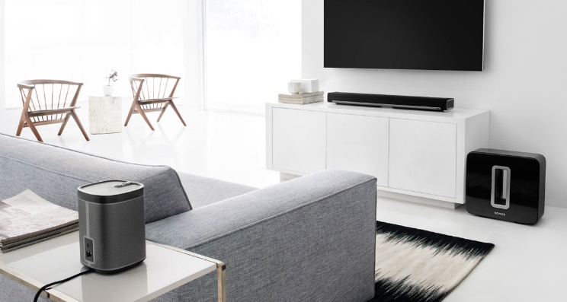**Sonos Sind Lautsprecher welche über Wlan gesteuert werden und mit Apple Music und Spotify sowie der auf dem Handy vorhandenen Musik funktionieren. Dieses Gerät ist schon weiter in ganz Europa verbreitet, ich kenne mehrere Personen mit einem Sonos Soundsystem, wir haben selbst auch eines. Ich bin davon sehr überzeugt und finde die Qualität auch sehr gut. Es kommt natürlich auf die vorhandenen Komponenten des Verbrauchers an, jedoch reicht auch schon eine Standard Box um gute Soundqualität zu haben. Wenn man jedoch seine Komponenten behalten will und diese über Sonos verbinden will kann man sich ein Connect-Gerät kaufen. Über ein Connect-Gerät kann man die Stereoanlage dann über Wlan steuern, wie es bei Sonos der Fall ist. Für Menschen mit Flair für ein Heimkino gibt es Playbar oder die Playbase kombiniert mit dem SUB. SUB und Playbar kosten rund 1750.- sind jedoch sehr hochwertig, der SUB liefert super Bass und die Playbar komplettiert das hochwertige TV Erlebnis mit 9 Lautsprechern. Ein weiterer Vorteil ist wie man auf dem Folgenden Bild erkennen kann ist, dass die Geräte nicht allzu gross sind, was vor allem in einem kleiner Raum in welchem man nicht allzu viel Platz hat praktisch ist. Der grösste Nachteil bei den Sonos Geräten liegt in dem Preis, für die kleinste Box(Play:1) zahlt man rund 250.-, für den etwas Grösseren (Play:3) 370.- und für den grössten der Play Serie (Play:5) 620.-. Für Playbar und Playbase 870.- und wie schon erwähnt für Playbar/Playbase und Sub 1750.-.**

Abbildung 14: Sonos im Wohnzimmer

## **4.3 Philipp Hue Smart Light**

Abbildung 15: App von Philipp Hue Smart Light

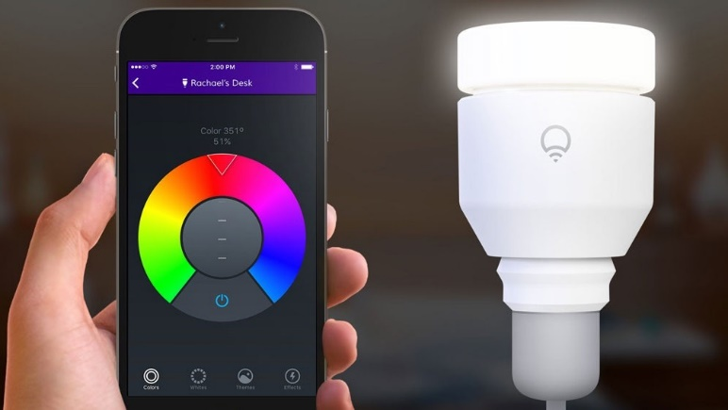Ein Phillip Smart light funktioniert so, man steuert die Lampen über die App welche man links nochmal neben einer Lampe sieht, oder auch über Amazon Alexa welche vorhanden sind. Sie können an Stimmung angepasst werden, jedoch kann man sie auch so einstellen, dass sie einem früh am Morgen wecken, und spät am Abend so gedämmt leuchten, dass man perfekt einschlafen kann. Man kann sie auch mit Musik, oder Filmen synchronisieren, so dass sie sich selbst auf die Stimmung im Film oder im Lied einstellen. Man kann mit der App, Routinen schaffen, Timer einstellen, die Helligkeit verändern uvm. Man kann bspw. um 5 Uhr in der Früh Sonnenlicht einstellen, und wird dann mit Sonnenlicht geweckt, obwohl es draußen komplett dunkel ist.

## **4.4 Kwikset Smartcode 916 Touchscreen Electronic Deadbolt**

Dies ist ein Gerät welches aussen an der Haustüre als Schloss angebracht ist. Man kann es einerseits nutzen indem man dem Code auf der dafür vorgesehenen Fläche eintippt. Wenn man jedoch will kann man alternativ auch den Hausschlüssel benutzen. Um die Türe abzuschliessen braucht man aussen nur einen Knopf zu drücken und dieser verriegelt dann die Tür, von innen braucht man nur den Knauf zu drehen und die Türe ist verriegelt. Verriegelt man die Tür nicht wird sie nach30 Sekunden automatisch geschlossen. Wenn man will hat es auch einen Knopf auf welchem Einstellungen verändert werden können.

## **4.5 Amazon Alexa/Echo**

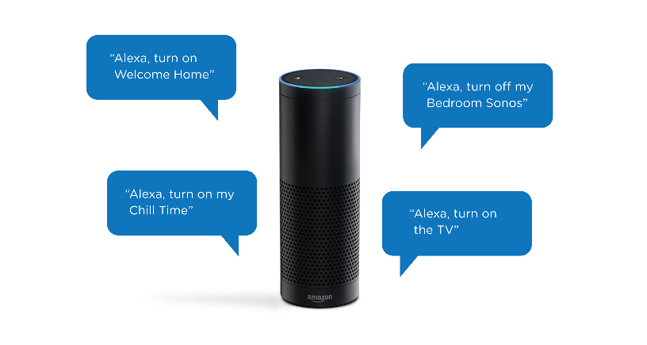

Abbildung 16: Amazon Alexa/Echo

Amazon Echo ist eine Art Bluetooth Lautsprecher. Jedoch mit zusätzlichen Gadgets welche weit über den Standard des normalen Lausprecher ausgehen. Es hat mit Alexa eine KI mit welche Berichten zufolge sehr gut das ganze IoT im Hause gesteuert werden kann, es funktioniert nicht mit allen IoT-Geräten jedoch, mit WeMo, Phillips Hue, Netamo, Innology, Tado und weiteren. Alexa hat einen weiteren Vorteil, sie wird über die Cloud ständig geupdateted und lernt so ständig neue Dinge. Sie kann auch Fragen beantworten, News vorlesen, informieren über Sportnews oder Verkehrsnews, sie liest auch vor dies waren noch nicht alle Dinge die Alexa kann, aber alles aufzuführen würde zu lange dauern. Auch wenn laute Musik läuft versteht sie die Stimme ohne grosse Probleme und das Musik abspielen über einen Sprechbefehl funktioniert ohne Probleme. Da ich selbst und auch niemand aus meinem Bekannten Kreis ein Amazon Echo besitzt, wurden die eben genannten Informationen nur aus Videos verwendet. Rechts ist Amazon Echo mit einigen Befehlen für Alexa abgebildet.

## 4.6 Der WeMo Insight Switch

Der WeMo Insight Switch kann per Wlan oder auch per Mobile Daten verwendet werden. Er ist zwar momentan noch nicht erhältlich, auf der Internet Seite steht jedoch, dass er bald erhältlich sein wird. Er kann Geräte entspannt vom Handy aus ein und abschalten. Man kann über ihn auch den Gerätestatus verändern, bspw. von Offline zu Online.

## 4.7 Die WeMo NetCam

Die WeMo Netcam kann genauso wie der WeMo Insight Switch über Wlan oder Mobile Daten genutzt werden. Mit ihr kann ohne Probleme das ganze Zuhause und was dort geschieht den ganzen Tag durch angesehen werden (vorausgesetzt man hat dort eine Kamera Installiert). Die Bedienung geht auch über Alexa oder das Smartphone, resp. die WeMo App gesteuert werden.

## **4.8 Smartthings System**

Dies ist ein System über welches die ganzen Geräte welche eben aufgeführt wurden einfach per Smartphone gesteuert werden können. Man kann auch Routinen einrichten, dass um 8 Uhr morgens, wenn jeder das Haus verlassen hat alles Ausgeschalten wird und die Sicherheitskameras angehen, um 12 Uhr der Bachofen schon vorgeheizt ist, wenn man nach Hause geht, oder es einem über den ganzen Tag die Videos der Überwachungskameras schickt solange diese unnormalen Aktivitäten aufzeichnen und dass wenn man nach Hause kommt wieder aufgesperrt wird, und um 12 Uhr alles ausgeschalten wird, außer das Türschloss und die Überwachungskameras diese werden natürlich eingeschalten resp. Verschlossen. Ich finde dies ein unglaublich interessantes Konzept und denke, dass man, wenn man IoT-Geräte zuhause hat dies durchaus eine Überlegung wert ist. Ich habe noch ein Bild der Smart Things App eingefügt welches zeigen soll wie die App funktioniert.

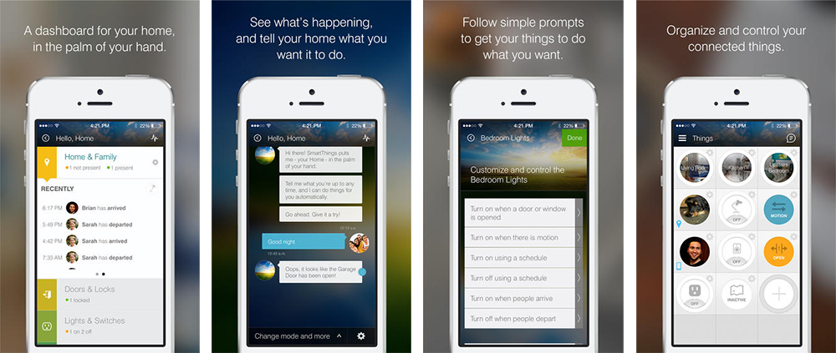

Abbildung 17: Smartthings System

## Quellenangaben

### Abbildungsverzeichnis

Titelseite (Alle Seiten besucht am 26.09.2017):

<https://cammy-marketing.s3.amazonaws.com/2016/10/1476807030/IoT-Graphic.png>

<http://electronicsofthings.com/wp-content/uploads/2013/04/m2m-graphic1-2013-01-564x317.jpg>

Abbildung 1: Smartwatches (besucht am 26.09.2017):

<http://thedadnetwork.co.uk/wp-content/uploads/2015/03/apple-watch-smartwatches-mainstream-02.jpg>

Abbildung 2: Pebble Uhren (besucht am 26.09.2017):

<https://ksr-ugc.imgix.net/assets/011/334/500/5525884a63076aaa23356031e0b305c4_original.png?crop=faces&w=1552&h=873&fit=crop&v=1463681170&auto=format&q=92&s=e457e4862631797aef064dbbdc7f2a7b>

Abbildung 3: Samsung Gear S3 (besucht am 26.09.2017):

<http://s7d2.scene7.com/is/image/SamsungUS/sm770-feature2-120716?$product-details-jpg$>

Abbildung 4: Apple Watch Series 3 (besucht am 26.09.2017):

<https://store.storeimages.cdn-apple.com/4974/as-images.apple.com/is/image/AppleInc/aos/published/images/w/at/watch/modelheader/watch-modelheader-series3-hero-201709_GEO_US?wid=495&hei=475&fmt=png-alpha&qlt=95&.v=1504713556444>

Abbildung 5: Tesla Logo (besucht am 26.09.2017):

<http://www.carlogos.org/logo/Tesla-logo-2003-2500x2500.png>

Abbildung 6: Kameraradien (besucht am 26.09.2017):

<https://www.tesla.com/tesla_theme/assets/img/features/autopilot/section-views@2x.png?20161101>

Abbildung 7: Navigationssystem Tesla (besucht am 26.09.2017):

<http://i1.wp.com/www.androidmag.de/wp-content/uploads/2013/10/tesla-model-s-screen.jpg>

Abbildung 8: Tesla Model S (besucht am 26.09.2017):

<https://www.tesla.com/tesla_theme/assets/img/models/v1.0/slideshow/Red_Bay-1440.jpg?20170907>

Abbildung 9: Victoria Line (besucht am 26.09.2017):

<https://www.standard.co.uk/s3fs-public/thumbnails/image/2015/09/02/10/undergroundplatform0209a.jpg>

Abbildung 10: Automatischer Zug (besucht am 26.09.2017):

<https://de.wikipedia.org/wiki/Automatic_Train_Operation#/media/File:L9.0003.JPG>

Abbildung 11: Autopilot (besucht am 26.09.2017):

<http://walter.bislins.ch/fsim/media/ap2.jpg>

Abbildung 12: Autopilot Schifffahrt (besucht am 26.09.2017):

<http://img.nauticexpo.de/images_ne/photo-g/25387-250215.jpg>

Abbildung 13: Air Mega Grösse (besucht am 26.09.2017):

<https://therapureairpurifier.net/wp-content/uploads/2017/07/AIRMEGA-300S-Air-Purifier.jpg>

Abbildung 14: Sonos im Wohnzimmer (besucht am 26.09.2017):

<http://demandware.edgesuite.net/abcg_prd/on/demandware.static/-/Sites-sonos-master/default/dwb03bf433/images/social/sonos-5-1-home-theater-surround-sound-playbar-sub-play1.jpg>

Abbildung 15: App von Philipp Hue Smart Light (besucht am 26.09.2017):

<https://www.wareable.com/media/images/2015/10/sssssssssss-1445883576-t9p9-full-width-inline.jpg>

Abbildung 16: Amazon Alexa/Echo (besucht am 26.09.2017):

<https://www.extremetech.com/wp-content/uploads/2017/09/Amazon-Echo-Blog_quotes_2-01.png>

Abbildung 17: Smartthings Systems (besucht am 26.09.2017):

<https://blog.smartthings.com/wp-content/uploads/2013/12/smartthings-app-ios7-screens.jpg>

### Informationsverzeichnis

Informationen Smartwatch (Alle Seiten besucht am 26.09.2017):

<http://www.die-smartwatch.de/smartwatch-definition-was-ist-das>

<https://de.wikipedia.org/wiki/Pebble_(Smartwatch)>

<http://www.gsmarena.com/apple_watch_series_3-8860.php#42mm>

<http://www.giga.de/hardware/samsung-gear-s3/>

<https://de.wikipedia.org/wiki/Selbstfahrendes_Kraftfahrzeug>

Informationen Selbstständiges Fahren (Alle Seiten besucht am 26.09.2017):

<https://de.wikipedia.org/wiki/Selbstfahrendes_Kraftfahrzeug>

<https://42am.ch/wie-beeinflusst-uns-das-internet-of-things-heute-und-in-zukunft/>

<http://www.spiegel.de/thema/autonomes_fahren/>

<https://www.bluewin.ch/de/digital/redaktion/2017/17-08/autonomes-fahren-wie-sicher-sind-selbstfahrende-autos.html>

Informationen Automatische Züge (Alle Seiten besucht am 26.09.2017):

<https://de.wikipedia.org/wiki/Automatic_Train_Operation>

Informationen Haushaltsgeräte (Alle Seiten besucht am 26.09.2017):

<https://airmega.com/air-purifier-products/>

<http://www.sonos.com/de-ch/system>

<http://www2.meethue.com/de-ch/so-smart-kann-licht-sein/perfekter-abend-licht>

<https://www.youtube.com/watch?v=fAVnxTZAUpc>

<https://www.amazon.de/Amazon-SK705DI-Echo-Schwarz/dp/B01GAGVCUY>

<http://winfuture.de/videos/Hardware/Amazon-Echo-Spracherkennung-mit-Alexa-im-Test-17741.html>

<http://www.belkin.com/de/p/P-F7C029/>

<https://www.smartthings.com/>

1.
2.